2019-2020学年度上学期任城区初四物理期中测试题
第Ⅰ卷
一、选择题(本题共10小题,每题3分,共30分。)
1、四季分明的临沂有许多美丽的自然现象。下列现象由于凝华形成的是
A.春天冰雪消融 B.夏天薄雾缥缈 C.秋天露珠晶莹 D.冬天雾凇簇簇
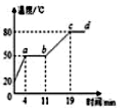
2、将某种固态物质放入加热功率恒定的装置中,对其加热至沸腾,温度随时间变化的关系如图所示,关于该物质说法正确的是
A.固态时是品体
B.在ab段内能增加
C.在cd段仍需吸收热量
D.固态时的比热容比液态时大
3、下列物态变化中,吸热的是
A.冰棍“冒”出的“白气”
B.昆虫和植物上的露珠
C.用久了的白炽灯,灯丝变细
D.北方寒冷的冬天洒水成冰
4.下列实例中,属于内能转化为机械能的是
A、弯折铁丝发烫 B、蒸气顶起壶盖 C、臀部摩擦发热 D、压缩点燃硝化棉
5、关于温度、热量和内能,下列说法中正确的是
A.热量可以从内能少的物体传递到内能多的物体
B.0℃的冰水混合物内能为零
C.水的温度越高,所含热量越多
D.冰在熔化过程中吸收热量,温度和内能均不变
6、关于电学概念说法中正确的是
A.电荷移动就能形成电流
B.摩擦起电是利用摩擦的方式创造电荷
C.与丝绸摩擦过的玻璃棒带负电
D.验电器是根据同种电荷互相排斥的原理制成的
7、下列各电路图,与实物图一致的电路图是
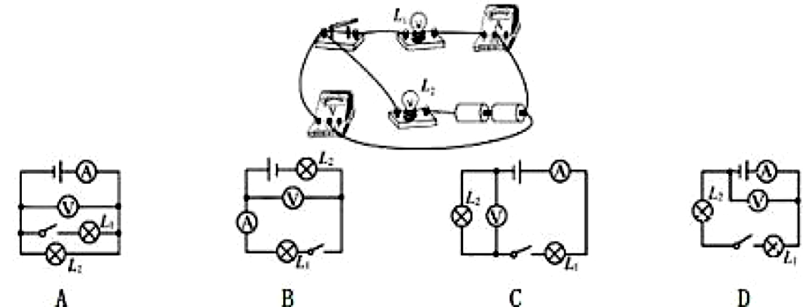
8、常用智能手机是通过指纹开关S₁或密码开关S₂来解锁的,若其中任一方式解锁失败后,锁定开关S₃均会断开而暂停手机解锁功能,S₃将在一段时间后自动闭合而恢复解锁功能。若用灯泡L发光模拟手机解锁成功,则符合要求的模拟电路是
9、将两只不同规格的灯泡L₁、L₂接在如图所示的电路中,闭合开关S₁、S₂后下列说法中正确的是
A.电流表测量干路电流
B.L_{l}与L₂的亮度一定相同
C.通过L_{l}和L₂的电流一定相等
D.只断开S₂,L₁发光且亮度不变
10.如图所示的滑动变阻器分别接在了不同的电路中,当每个滑动变阻器的滑片都向右滑动时,接入电路中的电阻变大的是
二、填空题(共5题,每题每空2分,共22分。)
11、如图所示是四冲程汽油机工作过程中某一冲程的示意图,在该冲程中能转化为 能如果汽油机的转速为2400r/min,则1s内汽油机对外做功的次数是 次。
12、如图所示,在烧杯中加入盐水然后将连在电压表上的铜片和锌片插入盐水中,这样就制成了一个盐水电池。观察电压表的接线情况和指针偏转可知:铜片是盐水电池的 极，电池的电压为 V.
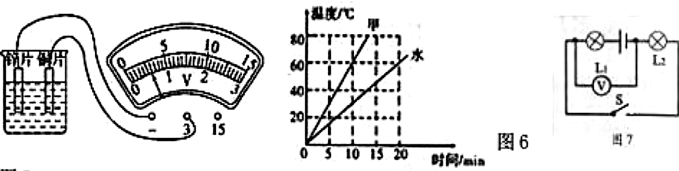
第12题图 第13题图 第14题图
13.用两个相同的电热器给质量同为2kg的物质甲和水加热,它们的温度随时间的变化关系如图所示,据此判断甲物质5min吸收的热量为 J。(c_{水}=1.2×10³J/(kg·℃))
14.如图所示的电路中,开关S闭合时电压表测得的是 的电压,若L₂灯丝突然断了,
则电压表示数将 (填“变大”“变小”或“不变”)。
15.如图为定时爆炸装置示意图,虚线框内是其内部电路,a、b为暴露在外的两导线,拆弹专家要在a、b两根导线中做出正确选择,将其剪断即可使起爆器失效,为防止起爆器引爆,应剪断 (填“a”或“b”)定时装置(图中未画出)相当于一开关,正常处于闭合状态,当到达设定时间时,开关打开,起爆器引爆,则定时装置应接在 (填“CD”或“EF”)
三、作图与实验题(共4小题,第16题4分,第17题8分,第19题12分,共38分。)
16.(1)如图所示,电路中有L₁、L₂两盏灯,请在图中圆圈内分别填入电流表或电压表的符号,要求开关闭合时L₁、L₂都能发光,且两电表的示数均不为零。
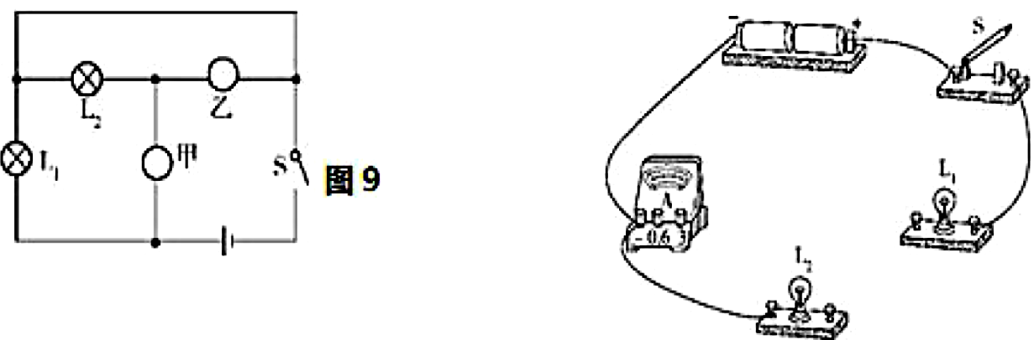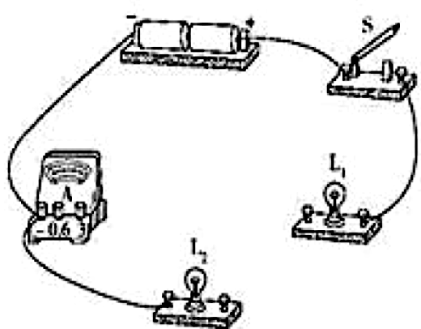
(2)如图所示是未完成连接的实物电路,请用笔画线代替导线完成该电路的连接。要求:两灯并联,开关S在干路上,电流表只测通过L₁的电流,导线不能交叉。
17.在“比较不同液体的吸热能力”实验中:
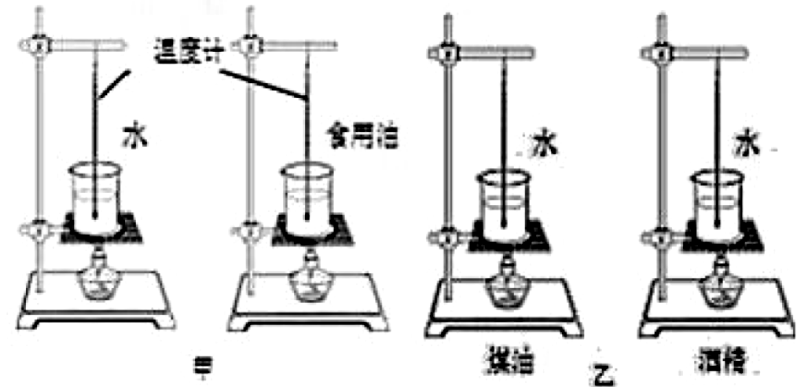
(1)除了图中所示器材,还需要的测量仪器有天平和
(2)在甲装置中,分别给初温相同且 相等的水和食用油加热。
(3)在甲装置中,用相同酒精灯给两种液体加热相同时间,其目的是
热相同时间后,升温较快的是 (填“水”或“食用油”),说明 的吸热能力强。
(4)通过实验可知,不同物质吸热性能不同,物质的这种特性用 这个物理量来描述
(5)在图l1乙装置中两个相同烧杯装有相同质量的水,灯中煤油和酒精的质量相等,进行“比较煤油和酒精的热值大小关系”实验,实验数据如表:
加热时间/min | 0 | 1 | 2 | 3 | 4 | 5 | 6
甲杯水温/℃ | 25 | 27 | 29 | 32 | 34 | 36 | 38
乙杯水温/℃ | 25 | 26 | 27 | 28 | 29 | 30 | 31
分析数据可知:热值较大的燃料是 , 通过实验数据直接计算出燃料的热值将
(选填“偏大”或“偏小”)。
18.小聪和小明同学在“探究串联电路电压的规律”实验中,都设计了如图甲所示的电路。
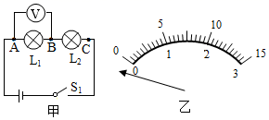
(1)连接电路前,小聪同学发现电压表指针如图乙所示,接下来他要对电压表进行的操
作
(2)小聪同学根据图甲连接好电路,闭合开关后,发现电压表示数为零,若只有L₂发光,则故障原因是
(3)排除故障后,小聪同学完成了实验,并把数据记录在下表中。
U_{AB}/V | U_{BC}/V | U_{AC}/V
1.4 | 1.4 | 2.8
分析实验数据得出两个实验结论:①
②联电路中,各部分电路两端电压相等。
(4)实验结束后小明和小聪互相交流,小明同学指出结论②是错误的,造成结论错误的原因是 ,另外,小聪的实验在设计方案上还存在另一个不足之处是 。
(5)小明和小聪还进行了交流,为了节省时间,他们利用原来的电路图,在测L₂两端的电压时,电压表所接的B接点不动,只断开A接点,改接到C接点上,这个方法 （选填“能”或“不能”测出L₂两端的电压,理由 。
19.在“探究影响导体电阻大小的因素”的实验中,某实验小组同学利用如图所示的电路分别对“导体电阻跟它的材料、长度、横截面积有关”的猜想进行实验验证。实验中使用4根电阻丝,其规格、材料如表所示。
编号 | 材料 | 长度/m | 横截面积/mm² | 电流/A
A | 锰铜合金 | 0.5 | 0.8 | 0.40
B | 镍铬合金 | 0.5 | 0.8 | 0.32
C | 镍铬合金 | 0.5 | 0.4 | 0.16
D | 镍铬合金 | 1.0 | 0.4 | 0.08
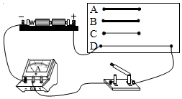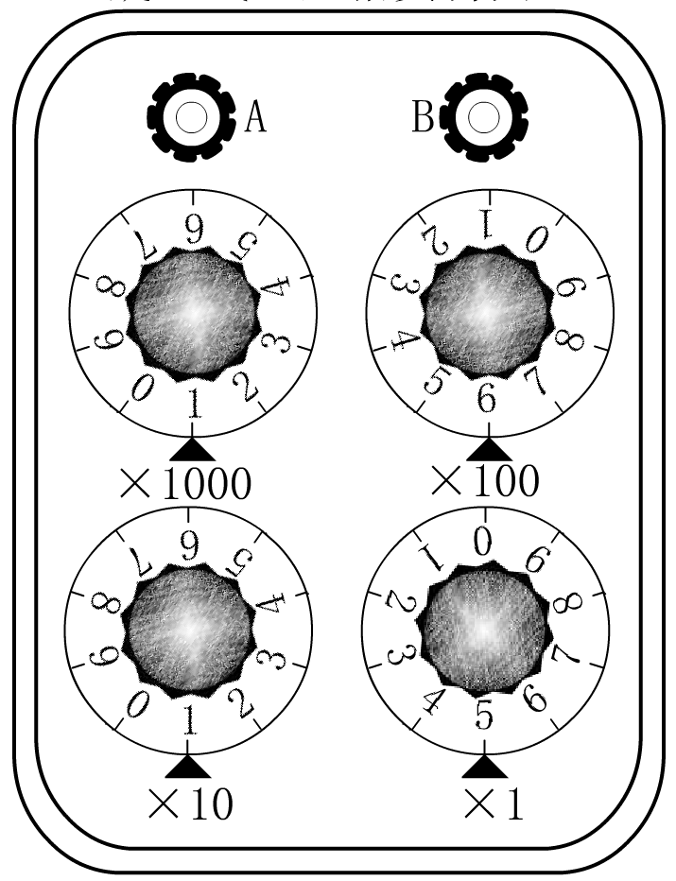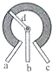
甲 乙 丙
(1)实验中通过 来比较电阻大小
(2)分别将 （填编号)两根合金丝接入电路,用来探究电阻大小与横截面
积的关系
(3)分别将C、D两根合金丝接入电路,可初步探究出的结论是:
(4)实验室中有一种变阻器——电阻箱,请读出图乙中电阻箱的阻值 Ω
(5)如图丙为旋转式变阻器的结构图,a、b、c为变阻器的三个接线柱,d为旋钮触片将该变阻器接入电路中调节灯泡的亮度,当顺时针旋转旋钮触片时,灯光变亮,则应连接接线柱 (填“a、b”“b、c”或“a、c”)和灯泡 联后接入电路中。
四、计算题(本题共2个小题,第20题6分,第21题4分,共10分。)
20.实验中学每天需向学生提供100kg开水,若冷水的温度为20℃,将100kg冷水加热到沸腾(在一个标准大气压下),已知水的比热容为4.2×10³J/(kg.℃)。求
(1)水需要吸收多少焦的热量?
(2)若选用天然气作燃料,假设完全燃烧天然气所放出的热量有80%被水吸收,则至少需要多少体积的天然气?(天然气的热值为4.2×10⁷J/m³

21.如图甲所示,电源电压保持不变。当S₂、S₃闭合,S₁断开时,电压表示数为6V。求:
(1)当S₁、S₃断开,S₂闭合时,电压表示数如图乙所示,则R₁两端的电压是多少?
(2)当S₁、S₃闭合,S₂断开时,两只电流表选用了不同的量程,测量时,两只电流表的指针恰好指在同一位置处,如图丙所示。则通过R₂的电流是多少?
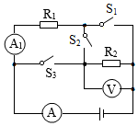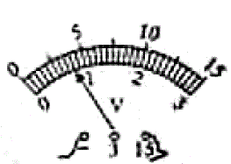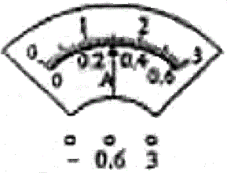
甲 乙 丙

